Лабораторна робота №4

Добридник Світлана ІП-02

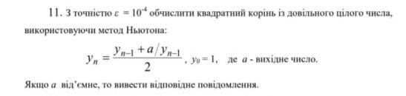11.

**Алгоритм:**

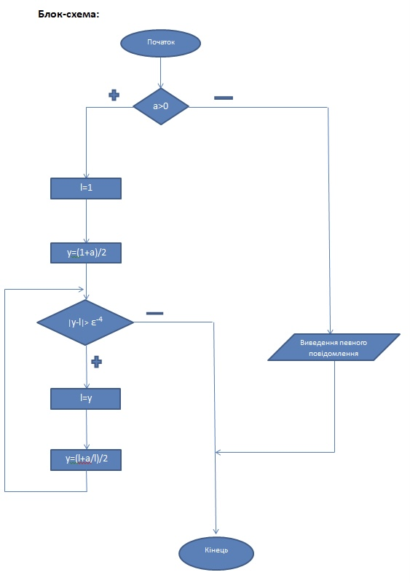

**На С++**

#include <iostream>

#include <math.h>

using namespace std;

int main() {

setlocale(LC_ALL, "Russian");

double a;

cout << "Ввeдiть число: "; cin >> a;

double l = 1;

double y;

y = (1 + a) / 2;

if (a <= 0) {

cout << "Введiть додатне число!!!!!";

}

else {

while (fabs(y - l) > 0.0001)

{

l = y;

y = (l + a / l) / 2;

}

cout << y;

}

return 0;

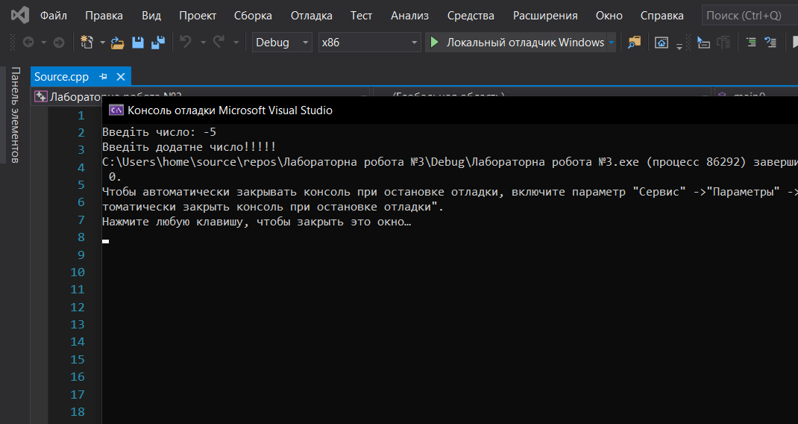

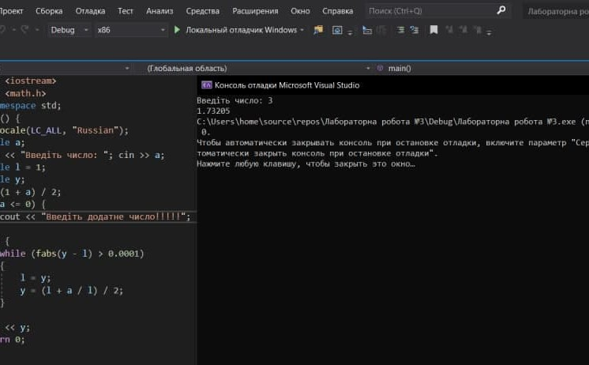

**На Python**

a = int (input ("Введіть число: "))

if a<=0:

print ("Введіть додатнє число") // вивід повідомлення;

else:

l=1 // значення початкове у(n-1)=y0;

y=(1+a)/2 // виведення yn за даною формулою Ньютона та у0=1;

from math import fabs

while fabs (y-l)>0.0001: // умова повторення циклу;

l=y // присвоєння у(n-1) попереднє значення y;

y=(l+a/l)/2 //формула Ньютона за якою обчислюється корінь;

print (y)

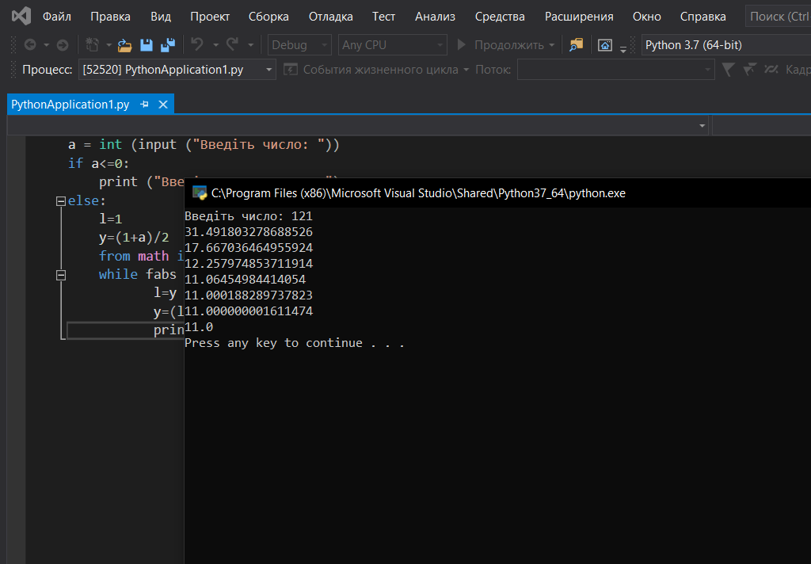

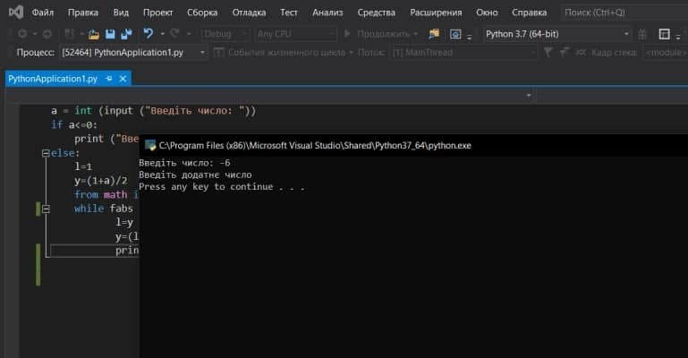

**Висновок:** на лабораторній роботі, я навчилася складати програму за ітераційним алгоритмом, застосовуючи цикл while.